Администрация города Пензы
Управление культуры города Пензы

ОТЧЕТ
о работе
Муниципального бюджетного учреждения
«Центр хореографического искусства г. Пензы»
за 2021 год
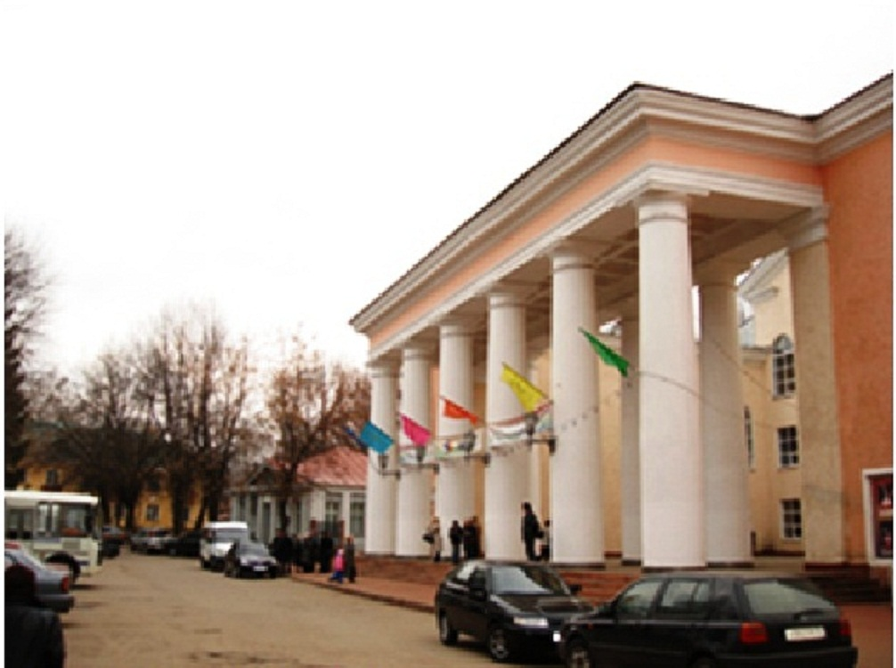

- Общие сведения:
В 2021 году в Центре хореографии осуществляли свою деятельность 29 творческих коллективов по следующим направлениям: хореографическое (15 коллективов), театральное (1 коллектив), вокальное (1 коллектив), инструментальное (1 коллектив), литературное (1 коллектив), фольклорное (1 коллектив), любительские объединения хореографического и хорового направления, клубы по интересам (9 коллективов), которые охватили 560 участников в возрасте от 4 до 75 лет (346 участников в возрасте от 4 до 35 лет, 214 участников старшей возрастной категории).
Было проведено 378 культурно-массовых мероприятий, которые посетили 188828 человек как на базе Центра, так и на различных творческих площадках города Пензы, Пензенской области, др. субъектов РФ (выезды на фестивали и конкурсы различного ранга и статуса).
2. Традиционные ежегодные значимые мероприятия:
- ежегодный Открытый Межрегиональный конкурс чтецов им. заслуженной артистки Северной Осетии Ирины Дубровиной. В 2021 году в конкурсе приняли участие 89 человек в номинациях «Чтецы», «Поэты» в возрастных категориях от 7 до 80 лет - жители города Пензы, Пензенской области, города С.-Петербурга
- ежегодный Фестиваль-конкурс «Звени, наша песня, победным салютом!» хоров и ансамблей ветеранов войны и труда, детских и юношеских хоровых коллективов. В рамках фестиваля 1 октября прошел Городской праздник ветеранских хоров и ансамблей, посвященный Дню музыки и Дню пожилого человека (17 коллективов-участников)
- гала-концерт XII Городского фестиваля-конкурса солистов ветеранских хоров и ансамблей (34 участника)
- городской фестиваль поэзии для старшего поколения «Стихи звучали на войне» (22 участника)
- ежегодные городские акции-концерты «Мы – вместе!» (3 концерта, 32 коллектива, более 500 участников).
- ежегодный открытый городской фестиваль патриотической хореографии «Спасибо деду за Победу!». В 2021 году в фестивале приняли участие более 25 коллективов (около 400 участников)
- творческий проект «Данс-пленэр» на набережной р. Суры в рамках проекта «Лето в городе» (проведено 14 мероприятий (около 1000 участников).
- арт-проект «Театр импровизаций» на набережной р. Суры в рамках проекта «Лето в городе» (проведено 10 мероприятий (115 участников)
- фестиваль детских танцевальных групп «От 3 до 5» (онлайн, офлайн). В фестивале принял участие 31 коллектив (более 500 участников)
- XVII Открытый Пензенский городской фестиваль-конкурс хореографических коллективов «Перекресток надежд» (в конкурсе приняло участие 41 коллектив, более 880 участников)
- V Международный конкурс вокального творчества «Хрустальный апрель» (в конкурсе приняли участие 73 исполнителя)
- концерт-акция хореографических коллективов города «Защитникам отечества»

3. Творческая деятельность Заслуженного коллектива народного творчества хореографического ансамбля «Вензеля» (худ. рук. ЗРК РФ Л.А. Алексеева) и оркестра народных инструментов (рук. ЗРК ПО С.И. Поляков):

- в 2021 году Заслуженный коллектив народного творчества РФ хореографический ансамбль «Вензеля» стал Победителем и обладателем Гранта Всероссийского фестиваля-конкурса любительских творческих коллективов в рамках Национального Проекта «Культура». В рамках реализации средств Гранта создан фильм о творчестве ансамбля, осуществлены выездные концерты за пределы Пензенской области в города Саранск и Ульяновск, пошиты комплекты костюмов для фольклорного спектакля «От Петра до Екатерины», танцевальная обувь, выпущена рекламная продукция, проведен мастер-класс по русскому танцу в онлайн-формате для руководителей хореографических коллективов регионов РФ

- в июле 2021 года ансамбль «Вензеля» представил Российскую Федерацию на Международной Фольклориаде «CIOFF». В данном форуме приняли участие 32 страны. Коллектив принял участие во всех торжественных мероприятиях Фольклориады (церемонии Открытия и Закрытия, парады делегаций, массовый хоровод «Круг в круге» всех стран-участниц – мировой рекорд - ансамбль «Вензеля – обладатель сертификата). Было дано 7 сольных концертов в различных районах республики Башкортостан и на главной площадке Фольклориады – конгресс-холла Торатау в г. Уфе

Ва течение 2021 года ансамбль «Вензеля» дал 4 платных и 11 бесплатных концертов на территории г. Пензы и за ее пределами, в том числе концерт по «Пушкинской карте»

- Мастер–классы, семинары:
- мастер-класс Л. Алексеевой для руководителей хореографических коллективов города и области по программе «Школа русского танца» (онлайн)
- участие в качестве члена жюри ЗРК РФ Алексеевой Л.А. в областном этапе конкурса любительских коллективов (г. Пенза)
- участие в качестве члена жюри ЗРК РФ Алексеевой Л.А. в областном конкурсе балетмейстерских работ по русскому и народному танцу «Золотой круг» (г. Липецк)
- участие в качестве члена жюри ЗРК РФ Алексеевой Л.А. во Всероссийском конкурсе по русскому танцу (г. Москва)

7. Борьба с терроризмом, экстремизмом и т.д.:
- информационный стенд «Безопасное детство»
- Всероссийская акция «Свеча памяти»

8. Пропаганда здорового образа жизни.
- выставка детских рисунков в рамках акции «Сурский край – без наркотиков!»
- тематические беседы с участниками детских коллективов в рамках акции «Сурский край – без наркотиков!»
- выставка детских рисунков «Мы – за ЗОЖ!»

- Популяризация семейных ценностей и детства.
- концертная программа и новогоднее театрализованное представление для участников и родителей творческих коллективов ЦХИ
- новогодние и рождественские театрализованные представления для всех возрастных категорий населения г. Пензы: п. Заря, пл. им. Ленина, м-н «Север», «Могилевский дворик», «Арбековская Застава»
- концертные программы, посвященные Дню защиты детей: Областной реабилитационный Центр, Фонтанная площадь, Детский парк
- реализация проекта в рамках фестиваля «Лето в городе» - «Dance пленэр» - выступление детских творческих коллективов г. Пензы на набережной р. Суры
- концертная программа творческих коллективов Центра «Знакомьтесь – это мы!»
- сольные концерты подготовительных студий ансамбля в течение года на различных творческих площадках города и области
- отчетные концерты детских творческих коллективов Центра на базе учреждения
- цикл тематических литературно-музыкальных встреч с жителями города Пензы и г. Заречного различных возрастных и социальных категорий студии художественного слова «Герои нашего времени»
- фотовыставка «Моя семья»
- фотовыставка «Крымская весна»
- конкурс открыток «Подарок для любимых»
- выставка рисунков «Зимний калейдоскоп»
- конкурс новогодних инсталляций «Хоровод домашних елок»

10. Мероприятия, посвященные праздничным и памятным датам:
- патриотическая акция совместно с МБОУ СОШ № 49 г. Пензы «Кораблик Победы»
- участие хореографического ансамбля «Вензеля» и фольклорного ансамбля «Зарница» в областном торжественном мероприятии, посвященном 76-й годовщине Великой Победы
- поздравление ветеранов города Пензы в рамках акции «Ласточки Победы»
- участие в Федеральной акции «Поем двором»
- участие в акции «Строфа Победы»
- участие во Всероссийской акции «Культурный хоровод», посвященной Международному Дню танца
- организация и проведение церемонии Открытия шестой Спартакиады студенческих отрядов Приволжского федерального округа 2021
- участие во Всероссийской историко-стратегической сессии городов Трудовой доблести «И тыл был фронтом»
- участие в городском празднике, посвященном памяти М.Ю. Лермонтова
- участие в программе, посвященной Пушкинскому Дню России
- участие в мероприятиях, посвященных Всемирному Дню театра
- участие в подготовке и реализации проектов и мероприятий в Год Памяти и Славы Российской Федерации
- фотопроект ЦХИ, посвященный Дню работника культуры «Запечатленные мгновения рабочих будней ДК им. 40-летия Октября», «И так вся жизнь: репетиции, фестивали, концерты»
- открытие Областного турнира по минифутболу, посвященного Памяти сотрудников безопасности и правопорядка Пензенской области, погибших при исполнении служебного долга на территории Северо-Кавказского региона
- участие во Всероссийской акции Памяти «Блокадный хлеб»

10. Участие в фестивале «Лето в городе»:
- творческие проекты «Театр импровизаций» и «Dance пленэр» на набережной р. Суры в течение летнего периода (с мая по сентябрь, каждые среда и четверг)
- участие в праздничной программе, посвященной Дню Семьи, Любви и Верности в честь преподобных Петра и Февронии Муромских
- организация и проведение Международного фестиваля авторов современного русского романса и лирической песни «Очарование»
«Праздник двора»:
- выступление творческих коллективов ЦХИ и города Пензы для жителей ул. Правды, 140, Пр. Победы,150, ул. Кулакова, 15, ул. Аустрина, 150а

11. Мероприятия (собственные) и участие в мероприятиях, проведенных в рамках «Года науки и технологий»
- подготовка и проведение встречи с летчиком-космонавтом, героем России А. Самокутяевым, посвященной 60-летию первого полета человека в космос в Областной библиотеке им. М.Ю. Лермонтова
12. Участие в предвыборной и новогодней кампаниях (встречи, субботники, акции, концерты и т.д.).
- концерты-марафоны «Выборы-2021»
- новогодние представления для жителей города: микрорайоны Заря, Арбековская Застава, Север, сквер Могилевский дворик
- участие в новогодней кампании для жителей города на площади им. В.И. Ленина (дежурство в доме Деда Мороза)
В 2021 году 7 творческих коллективов ЦХИ приняли участие в 15-ти фестивалях и конкурсах различного ранга и статуса, по результатам: Гран-При – 1, Лауреатов – 42, Дипломантов – 1

В 2021 году подготовительные студии ансамбля «Вензеля» и школа свободного движения «Метаморфоза» подтвердили звание «Образцовый (народный) коллектив»
2022 год - Год культурного наследия народов России
Кроме перечисленных выше мероприятий, в 2022, 2024 годах планируется проведение Всероссийского фестиваля-конкурса по народному танцу «Танцуй, Поволжье!». Основная цель фестиваля-конкурса - сохранение культурного наследия народов Российской Федерации, укрепление межнациональных и межрегиональных связей, пропаганда истинных социальных ориентиров и ценностей.
Фестиваль учрежден и проводится Министерством культуры Российской Федерации, Государственным Российским Домом народного творчества им. В.Д. Поленова, Министерством культуры и туризма Пензенской области, Областным Домом народного творчества, Администрацией города Пензы, Управлением культуры города Пензы, Центром хореографического искусства города Пензы. Фестиваль-конкурс является площадкой по обмену опытом для хореографических коллективов Поволжья, занимающихся народным танцем. За многие годы работы фестиваля, на нем побывали творческие коллективы из республик Башкортостан, Мордовия, Удмуртия, Чувашия; Саратовской, Самарской, Омской, Нижегородской, Новосибирской, Калининградской, Кировской, Московской, Ульяновской, Челябинской и др. областей; городов Севастополя, Пензы и Пензенской области.

